
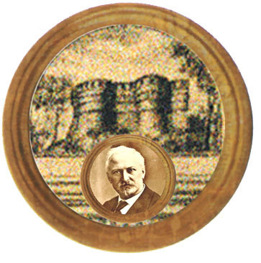

Istituto Omnicomprensivo “MONTEFELTRO”
Istituto Comprensivo "A. Battelli" - Sassocorvaro (Pu)
Via Giusti - 61028 SASSOCORVARO (PU)
Tel. 072276137 - fax 072276261
E-mail: omnicomprensivo.montefeltro@provincia.ps.it
Posta certificata: PSIS00100B@PEC.ISTRUZIONE.IT
Sito web: http://www.iis-montefeltro.it

COMUNICAZIONE N. 82 Sassocorvaro, 19/10/2012

AGLI ALUNNI
A TUTTO IL PERSONALE
DELL’ISTITUTO
LORO SEDI

OGGETTO: CONCORSO “USA E PROGETTA - RIDUZIONE DEI RIFIUTI”

Siamo a comunicare che il nostro Istituto ha inviato degli elaborati, eseguiti dagli alunni nell’ambito del progetto “RECICLO E ARTE”, per partecipare al Concorso “Usa e PROgetta - riduzione dei rifiuti” .
Ora, visto che gli elaborati più votati dalla platea di internet saranno inseriti nel museo e parteciperanno all’assegnazione di premi da parte della giuria costituita dal comitato organizzatore, per far si che il nostro Istituto sia tra le prime 10 Scuole
SIETE TUTTI INVITATI A VOTARE
questi lavori nel sito: http://www.ecocityexpo.it/ seguendo la seguente procedura:
- collegarsi al sito http://www.ecocityexpo.it/
- fare clic sul link VOTA IL CONCORSO
- a fine pagina, spostarsi con le frecce alla pagina 13
- fare clic su: Progetto della scuola: Istituto Omnicomprensivo Montefeltro di Sassocorvaro
- nella pagina che comparirà è possibile visualizzare i lavori inviati e in basso a destra nell’icona verde fare clic per votare.

IL DIRIGENTE SCOLASTICO
(Dott.ssa Anna Maria Marinai)

Uff.did. sp

